Убираем листву с пользой
Снова пришла в Россию осень и укрыла огороды, сады и парки толстым одеялом сухой листвы. Что же делать нам с этими листьями?
Одни хозяюшки старательно выгребают из под деревьев каждый листочек, складывают их в мусорные мешки и выбрасывают на свалку.
Другие сжигают листву прямо возле своих дворов.
Многие не трогают «осенний ковер», оставляя землю укрытой. А некоторые собирают листья для удобрения. Кто же прав?

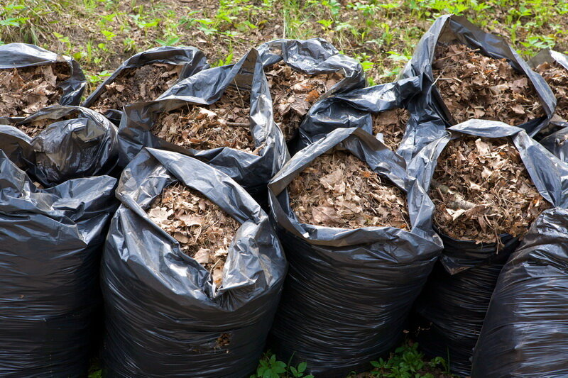

Пять причин убирать опавшую листву
В качестве материала для удобрения опавшая листва не всегда подходит.
1.Намокая под осенними дождями, она слеживается, превращаясь в плотный тонкий слой. Через него к корням не проникает воздух, он препятствует испарению влаги из земли. Такой своеобразный непроницаемый ковер попросту спровоцирует выпревание садовых культур.
2. Вредные насекомые чаще всего зимуют под этим гниющим “ковром”, в него они откладывают и яйца. А когда придет весеннее тепло, вся эта армия вредителей вновь ринется к ближайшим плодовым деревьям и кустам.
3. Листья часто поражаются грибковыми заболеваниями типа серой гнили или фитофтороза. Их споры хорошо переносят зиму, а с приходом тепла начинают активно распространяться по саду. Гниющая листва создает благоприятную среду для размножения вредоносных бактерий, которые, попадая потом под кору деревьев через малейшие ее повреждения, начинают губить дерево.
4. Если листья падают на газон и остаются на нем до весны, происходит их выпревание вместе с газонной травой, вплоть до образования проплешин. Восстановить пораженный участок можно будет только путем высевания новой травы.
Совет: для того, чтобы сделать из листьев удобрение, сложите листья в заранее подготовленную яму, перемежая слоями навоза или просто землей. Несколько раз пролейте водой с марганцем для того, чтобы уничтожить грибковые заболевания и накройте крышкой. К весне компост превратится в отличное удобрение.
Также, осенью опавшую листву можно использовать для укрытия клумб и грядок с подзимними посевами-посадками, а по весне частично перепревшая листва пригодится для устройства теплых грядок под кабачки и тыквы.
Если у вас нет возможности или желания возиться с листвой, ни в коем случае не складывайте её в мешки, ведь целлофан не перегнивает много лет! И, конечно же, помните, что костры приводят к пожарам! Кроме того сжигать листья очень вредно для атмосферы в целом, и для здоровья тех, кто находится в непосредственной близости от костра.
Совет: увезите собранную листву в ближайший лес или лесопосадку. Ведь опавшая листва — не только отличное удобрение, но еще и корм для дождевых червей, жизнедеятельность которых также улучшает структуру почвы, зимнее прибежище для полезных насекомых. Уничтожая листья, мы лишаем их шанса выжить в морозы, а значит, в следующем году растения останутся без своих маленьких помощников. Кроме того, нет насекомых — нет и птиц, уничтожающих вредителей. Из опавших листьев, а точнее из перегноя, который образуется с их помощью, деревья получат питательные вещества. Если источника перегноя нет, почва обедняется, растения испытывают нехватку микроэлементов, хуже растут, дают гораздо меньше плодов. В конечном итоге срок жизни растений значительно сокращается. Опавшие листья надежно укроют растения от мороза. Там, где листья не убирают, земля промерзает меньше, а значит — растения гораздо реже страдают от заморозков. Осенняя листва — естественное зимнее укрытие почвы, созданное самой природой. Так зачем же его уничтожать?

Дополнительный видео материал по теме: http://www.1tv.ru/-/panbk

